LA INTELIGENCI EMOCIONAL APLICADA AL AULA DE CLASE

INTRODUCCIÓN AL MÓDULO
El presente trabajo es producto de recopilaciones de experiencias en los Seminario Talleres de "INTELIGENCIA EMOCIONAL APLICADAS AL AULA DE CLASE" realizados en varias ciudades del Ecuador, propuesta que la realizamos confiados en que se puede utilizar teorías sicológicas en el ámbito del comportamiento humano, tan aplicadas en ámbitos profesionales diversos y por qué no en la EDUCACIÓN que es nuestro que hacer en veinte y más años de docencia en el nivel primario, medio, superior, formación y capacitación docente, capacitación en elementos didácticos y motivacionales a sectores informales, entre otros.
Creemos que este MÓDULO PARA EL MAESTRO ayudará al desarrollo del FOLLETO LA INTELIGENCIA EMOCIONAL APLICADA AL AULA DE CLASE publicado en www.monografías.com a mediados del año 2006.
Esperamos que disfruten esta loca idea, que si bien es cierto no está muy desarrollada en nuestro medio, pero se hacen intentos válidos como la presente propuesta.
Insistimos que son válidos los intentos, pues si no hacemos algo para mejorar nuestra educación, que a criterio de algunos "entendidos", comprometidos no necesariamente con la mejora de las condiciones de vida de nuestra sociedad ecuatoriana, quienes afirman que el problema y descomposición social del Ecuador responde a la mala Educación que se imparte desde la escuela, seguiremos sumergidos en el deshumanismo que el neoliberalismos mal aplicado en nuestra economía nos sentenció.
Por cierto, el Ecuador está cambiando hacia lo elemental: Dar mejores condiciones de vida a los sectores desprotegidos y menos favorecidos. Esa Visión, como educadores que somos, la compartimos y como sabemos que lo que tenemos debemos darlo a los demás, por ello presentamos este modesto aporte.
Compañeros/as maestros y maestras, gracias por prestar atención al Módulo y al Folleto de Aplicación de la IE en el aula.
Disfrútenlo, si es que vale la pena? caso contrario, ayúdenos a mejorarlos (Por cierto, recuerde que al final de este trabajo usted deberá utilizar su experiencia para seguir desarrollando la planificación del folleto desde la página 12 hasta la 31? Eso es tarea para nosotros y ustedes).
¡Buena suerte!
Nelson Marcelo Aldaz Herrera.

PRESENTACIÓN
e manifiesta permanentemente por parte de la sociedad ecuatoriana que nuestro Sistema Educativo se encuentra en crisis ya que no genera alternativas creativas para vincular la EDUCACIÓN CON EL TRABAJO, tan necesarios, según los "cientistas económicos neoliberales ecuatorianos", en los momentos actuales, en donde el "ser competitivos" es el reto, tanto en lo personal, interpersonal y comunitario.
Recordemos que debemos ser competentes en el manejo de habilidades, destrezas, potencialidades y capacidades para mejorar nuestras condiciones de vida, no para ser serviles o servirse de los demás.
La apertura del mercado internacional nos obliga a que desarrollemos desde el Currículo Escolar una CULTURA DE CALIDAD HACIA LA EXCELENCIA en cada una de nuestras acciones, encaminadas a la producción para el servicio. Esto requiere de mucho esfuerzo? Hay que cambiar nuestra manera de pensar. Cambiar nuestros modelos o esquemas mentales por marcos conceptuales de desarrollo es un imperativo.
¿Pero, cómo hacerlo? La Reforma del Currículo implementada por el Ministerio de Educación es un paso gigantesco, a la cual hay que ponerla mucho empeño. Pero a ella hay que sumarla una visión teórica actual: LA INTELIGENCIA EMOCIONAL.
La Inteligencia Emocional atiende no solamente factores del currículo de corte académico sino también el desarrollo intrapersonal e interpersonal, como parte motivacional del aprendizaje. Es que el mirar a la persona en su contexto interno y externo es lo que permite tanto a docentes y estudiantes interactuar con efectividad en su preparación para el mundo real; aquel mundo que se recrea y crea permanentemente en las aulas sin muchas veces saber qué y para se lo hace.
Este interactuar debe ser consciente en nuestro autoconocimiento, en el manejo de emociones propias y ajenas, en el motivarse y motivar a los demás, en el saber reconocer emociones ajenas y en el poder relacionarse con los demás.
El presente trabajo plantea la posibilidad de utilizar a LA INTELIGENCIA EMOCIONAL como una alternativa de aprendizaje para potenciar a nuestros estudiantes desde la escuela, para interactuar inteligentemente con el manejo de sus emociones en su entorno social.
Si sabemos conocernos desde nuestro interior nos valoraremos como personas, podremos reaccionar con efectividad ante los nuevos retos que nos impone la aldea global, nos adaptaremos a los cambios acelerados de la posmodernidad sin perder la perspectiva de lo que somos, a ser productivos pensando siempre en el servicio y no el lucro, en trabajar en equipo y no el grupo o individualmente y finalmente para construir una sociedad justa y equitativa con oportunidades para todos.
Nelson Marcelo Aldaz Herrera

OBJETIVOS DEL MÓDULO GUÍA
OBJETIVO GENERAL
Capacitar a los Docentes de Educación Básica en el Desarrollo de Competencias y de la Inteligencia Emocional, para su aplicación en el Aula de Clase.
OBJETIVOS ESPECÍFICOS
Concienciar a los Docentes en la necesidad de la utilización de la Inteligencia Emocional en el aula de clase.
Auto-capacitar a los Docentes en el Marco Teórico de la Inteligencia Emocional.
Capacitar a los Docentes en el manejo del Folleto de Trabajo "La Inteligencia Emocional en el aula de clase".
Utilizar el Marco Teórico de la IE en el desarrollo del Currículo Institucional
COMPETENCIAS EMOCIONALES A DESARROLLAR
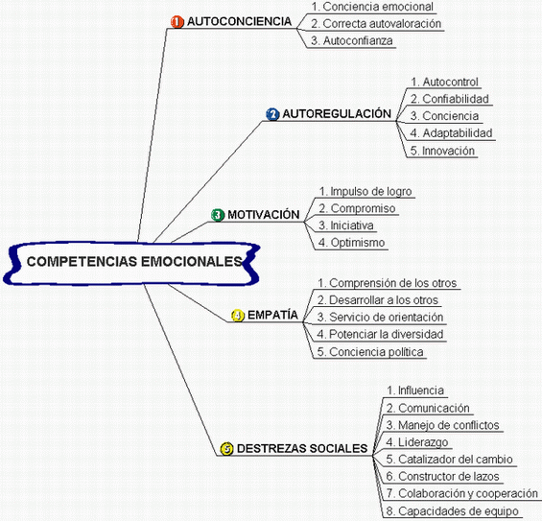
LA INTELIGENCIA HUMANA
Según Howard Gardner, la Inteligencia es "Un potencial psico-biológico para resolver problemas o crear nuevos productos que tienen valor en su contexto cultural" .
El ser inteligente lo relacionamos con la posibilidad de satisfacer necesidades propias y ajenas, tomando en cuenta herramientas mentales adquiridas en el medio familiar, educativo y social.
Las herramientas a las que hacemos referencia son las habilidades, destrezas, potencialidades que sumadas dan lugar a las competencias que, desarrolladas en nuestro accionar en la relación Sujeto (Ser humano) ? Objeto (Medio en el que nos desenvolvemos), ayudan a la pronta o lenta solución de nuestras necesidades.
Pero, ¿cómo aprendemos esas habilidades, destrezas, potencialidades? Básicamente, en la relación de la persona con otras personas, lo que Vigotski llama "Mediación" (el aprendizaje por medio de signos sociales) y utilizando la Zona de Desarrollo Próximo (El desarrollo potencial de un aprendizaje ya adquirido para adquirir uno de mayor grado).
¿Qué aprendemos? Aprendemos lo que nos es útil (Significativo y funcional, según Ausubel); y, lo que no lo es, simplemente no lo aprendemos y lo desechamos.
Resulta útil referirnos al estudio del carácter multifactorial del aprendizaje que nos propone Howard Gardner en "Las Inteligencias múltiples".
Según Gardner, manifiesta que estas características son prerrequisitos que, debe cumplir cualquier habilidad, destreza, potencialidad y/o competencia para recibir el calificativo de competencia intelectual en un sentido riguroso:

Pueden ser afectadas aisladamente por lesiones cerebrales. Ciertos traumatismos y lesiones cerebrales que afectan una determinada capacidad; por ejemplo la verbal, pero no modifiquen otras, como la numérica o espacial. Recodemos que Beethoven, el genio universal de la música clásica, compuso su "Novena Sinfonía", especialmente la "Oda de la Alegría", estando completamente sordo.
Podemos detectar individuos excepcionales en un dominio particular (lo que Gardner los denomina idiots savants), lo que llamamos también talento. Ejemplo de ello es Einstein, el físico más grande del siglo XX.
Que tengan un núcleo identificable y aislado de operaciones que constituyen la base operativa de esa inteligencia. La lógicamatemática es una inteligencia que la posee Steven Hopkins, que a pesar de su invalidez cuadripléjica no le impide para la creación de sus teorías acerca del universo.
Debe tener un curso de interacción particular a lo largo del desarrollo individual, pero desplegado en un contexto, en la mayoría de los casos, identificable en los niveles desiguales de pericia de la Inteligencia. Podríamos citar a Salvador Dalí como ejemplo práctico, pues aunque su desarrollo de pintor fue en una formación igual en los inicios a sus contemporáneos del siglo XX, impuso su estilo particular, "El Surrealista" en el campo de la plástica.
Debe tener una justificación evolutiva y una determinada funcionalidad en este contexto. La cual debe ser identificada verosíblemente a través de los millones de años de evolución en relación a las especies de la naturaleza. Se puede citar como ejemplo de este prerrequisito, según el mismo autor, a la inteligencia musical, solo identificable y apreciable en los seres humanos.
Se pueden contrastar experimentalmente observando su efecto en el rendimiento ante tareas cognitivas diversas. Por ejemplo el nivel de desarrollo de la lingüística en los diferentes grupos sociales interétnicos.
Debe tener apoyo en la investigación psicométrica. Por ejemplo el Test de Coeficiente Intelectual (CI).
Deben mostrar una delicadeza por el uso de un código propio en el cual transformar la información y procesarla adecuadamente antes de proceder a emitir una respuesta concreta. Por ejemplo, las matemáticas, la pintura o el alfabeto que en su estructura propia emite información de orden cultural y transcultural muy importante.
Inteligencia como una propiedad del cerebro
Esta visión tiene como soporte teórico los desarrollos de la neurología y la neuropsicología.
Las investigaciones neurológicas han evolucionado de concepciones que relacionaban la inteligencia con la cantidad de tejido cerebral, hasta concepciones que se han especializado en localizar las zonas del cerebro que sirven a cada una de las funciones.
En esta labor se han identificado unidades funcionales que sirven a funciones microscópicas, como por ejemplo las perceptivas, y funciones más complejas como las relativas al procesamiento lingüístico y espacial.
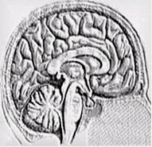
La inteligencia como una amalgama de capacidades
Bajo esta visión se agrupan concepciones de inteligencia que exploran tanto el conocimiento adquirido por el sujeto (competencias) como las capacidades no adquiridas, ni vinculadas a contenidos concretos(destrezas y habilidades).
Una de las más relevantes es la de las Inteligencias Múltiples, o la inteligencia observada como u conjunto de factores o de facultades primarias, independientes entre sí y que pueden ser medidas a través de distintas tareas sustentadas por el ya citado H. Gardner.
La inteligencia como adaptación cognoscitiva
Jean Piaget considera que todo organismo vivo hereda un modo de funcionamiento que le permite interaccionar con el medio ambiente. Este modo de funcionamiento está constituido por la adaptación y la organización, que tienen el carácter de invariante funcional (Magnitud o expresión matemática que no cambia de valor al sufrir determinadas transformaciones), en la medida en que están presentes durante todo el período vital. Desde lo biológico, estas invariantes, aseguran la supervivencia del organismo; pero su dominio no se queda allí, se extienden hasta el ámbito de lo cognoscitivo facilitando la construcción del componente estructural de la inteligencia. Desde esta perspectiva la inteligencia es adaptación.
En la teoría de Piaget se destacan los estadios evolutivos de aprendizaje.
La inteligencia asociada al contexto sociocultural
La inteligencia es un concepto que incluye no sólo al individuo sino a todo lo que le rodea. Este punto de vista es desarrollado por Salomón y Resnick, citados por Gardner y se fundamenta en la idea de que: "La inteligencia individual es tan inherente a los artefactos y a los individuos que la rodean como al cráneo que la contiene. Mi inteligencia no termina en mi piel; antes bien, abarca mis herramientas (papel, lápiz, computadora), mi memoria documental (contenida en archivos, cuadernos y diarios) y mi red de conocidos (compañeros de oficina, colegas de profesión y demás personas a quienes puedo telefonear o enviar mensajes por medios electrónicos)?".
Por tanto, la definición de inteligencia es una invención cultural asociada fundamentalmente a los valores culturales y transculturales.
La teoría triárquica de la inteligencia
La "Teoría Triárquica de la Inteligencia" de Stenberg, señala que "una parte de la inteligencia, está constituida por la sensibilidad que poseemos para reaccionar a los contenidos variables que nos rodean".
Stenberg manifiesta que la inteligencia tiene tres formas distintas de actuación (de acuerdo a los sistemas Tricerebrales ? Sistema límbico, Cerebelo y Neocórtex):
La inteligencia componencial, relativa a los procesos mentales que regulan conductas; se puede decir que se refiere a la parte cerebral del Sistema límbico y su funcionamiento.
La inteligencia experiencial que establece el equilibrio entre la novedad de una situación y los automatismos desarrollados a partir del aprendizaje; es decir, la parte media cerebral que se encuentra regentada por el Cerebelo; y,
La inteligencia contextual referida a los aspectos que dan cuenta de la adaptación exitosa del sujeto al medio externo; se refiere al funcionamiento del Neocórtex y los procesos de adaptabilidad y aprendizajes permanentes que produce el mismo.
LA INTELIGENCIA EMOCIONAL
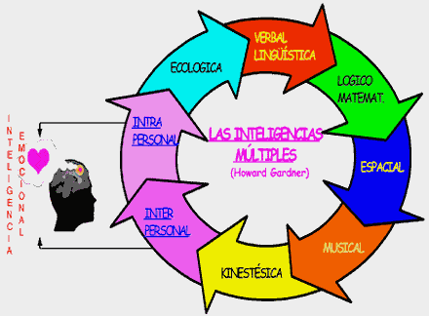
¿QUÉ ES LA INTELIGENCIA EMOCIONAL?
a Inteligencia Emocional es un constructo mental fundamentado en la Metacognición Humana.
El término Inteligencia Emocional fue utilizado por primera vez en 1990 por Peter Salovey y John Mayer, quienes definen a la I. E. como: "la capacidad de controlar y regular las emociones de uno mismo para resolver los problemas de manera pacífica, obteniendo un bienestar para sí mismo y para los demás"; es también guía del pensamiento y de la acción.
Daniel Goleman parte del estudio de P. Salovey y J. Mayer, centrándose en temas tales como el fundamento biológico de las emociones y su relación con la parte más volitiva (de los actos y fenómenos de la voluntad) del cerebro; la implicación de la Inteligencia Emocional en ámbitos como las relaciones de pareja, la salud, y fundamentalmente el ámbito educativo.
El planteamiento de Goleman, propone a la Inteligencia Emocional como un importante factor de éxito, y básicamente consiste en la capacidad "aprensible" para conocer, controlar e inducir emociones y estados de ánimo, tanto en uno mismo como en los demás.
La Inteligencia Emocional tiene como sustento al carácter multifactorial de las inteligencias, es decir las Inteligencias Múltiples. En el estudio de Gardner se analizan dos inteligencias que tienen mucho que ver con la relación social: La Inteligencia Intrapersonal y la Inteligencia Interpersonal.
La Inteligencia Intrapersonal
La primera que desarrolla la habilidad del conocimiento individual personal, su identidad, su autoestima.
La inteligencia intrapersonal consiste, según la definición de Howard Gardner, en el conjunto de capacidades que nos permiten formar un modelo preciso y verídico de nosotros mismos, así como utilizar dicho modelo para desenvolvernos de manera eficiente en la vida.
La Inteligencia Intrapersonal en el Aula
La inteligencia intrapersonal determina en gran medida el éxito o el fracaso de nuestros estudiantes.
Desde el punto de vista del profesor es muy importante porque de ella depende que acabemos el año en mejor o peor estado anímico.
Para los estudiantes es importante porque sin capacidad de auto - motivarse no hay rendimiento posible.
Cualquier aprendizaje supone un esfuerzo. El control de las emociones es importante no sólo durante un examen, sino en el día a día. Cualquier aprendizaje de algo nuevo implica inevitables periodos de confusión y frustración y de tensión. Los estudiantes incapaces de manejar ese tipo de emociones muchas veces se resisten a intentar actividades nuevas, por miedo al fracaso.
Desde el punto de vista de los profesores no podemos olvidar que en muchos países la docencia es una de las profesiones con mayor índice de enfermedades mentales como la depresión. Si nuestros estudiantes pasan por periodos de frustración y tensión, ¿qué no decir de nosotros, los profesores?
A pesar de su importancia la inteligencia intrapersonal está totalmente dejada de lado en nuestro sistema educativo. La inteligencia intrapersonal, como todas las demás inteligencias es, sin embargo, educable.
La Inteligencia Interpersonal
La inteligencia interpersonal es la que nos permite entender a los demás.
La inteligencia interpersonal es mucho más importante en nuestra vida diaria que la brillantez académica, porque es la que determina la elección de la pareja, los amigos y, en gran medida, nuestro éxito en el trabajo o e el estudio.
La inteligencia interpersonal se basa en el desarrollo de dos grandes tipos de capacidades, la empatía (Reconocimiento de las emociones ajenas) y la capacidad de manejar las relacione sociales (Manejo de la persona dentro del grupo).
La Inteligencia Interpersonal en el Aula
La inteligencia interpersonal es importante para cualquier estudiante, porque es la que le permite hacer amigos, trabajar en grupos, o conseguir ayuda cuando la necesita. El aprendizaje es una actividad social en gran medida.
La inteligencia interpersonal es todavía más importante desde el punto de vista del profesor, porque sin ella no podemos entender a nuestros estudiantes, sus necesidades y sus motivaciones.
Todos los profesores tenemos grupos de estudiantes con los que nos es más fácil el trabajo que con otros.
Las mismas pautas de comportamiento de las personas que utilizan su influencia en las personas (Comunicadores Sociales, Motivadores Personales y/o Familiares, Sacerdotes o Pastores Religiosos) nos pueden ayudar a extender nuestro radio de acción:
Saber cuál es nuestro objetivo en cada momento.
Ser capaces de generar muchas respuestas posibles hasta encontrar la más adecuada.
Tener la suficiente agudeza sensorial para notar las reacciones del otro.
COEFICIENTE INTELECTUAL E INTELIGENCIA EMOCIONAL
uestra sociedad ha valorado durante los últimos siglos un ideal muy concreto del ser humano: la persona inteligente. El niño inteligente en la escuela tradicional, era cuando dominaba el Lenguaje y las Matemáticas, con preferencia. Recientemente, se lo ha identificado con el que obtiene una puntuación elevada en los Test de Inteligencia o Test de Coeficiente Intelectual.
El Cociente Intelectual se ha convertido en el referente de este ideal, el cual se sustentó en la relación positiva que existe entre el CI, parámetro de comparación de los estudiantes, y su rendimiento académico.
Para los profesores, era imprescindible seguir las pautas que el CI marcaba para detectar las "Cualidades Académicas" de los estudiantes, sin atender a "Cuando el Tonto es Inteligente" ("Listo" según el mismo Goleman).
El CI determinó que los padres o apoderados de niños o jóvenes a los que los profesores dijeron que su nivel de inteligencia era más bajo del requerido para continuar con sus estudios académicos, no los apoyaran para seguir esforzándose en superar sus limitaciones; y, más bien, determinaron alejarlos de la escuela, creando de esta manera seres inconformes y resentidos con la sociedad aumentando a futuro la mamo de obra no calificada, barata y subempleada.
Esta visión atrasada ha entrado en conflicto por que:
La Inteligencia académica no es suficiente para alcanzar el éxito profesional. Los profesionales que ganan más, no son necesariamente los más inteligentes de su promoción escolar.
Los que triunfaron y triunfan permanentemente en todo ámbito de relación social son los que supieron conocer sus emociones y cómo gobernarlas de forma apropiada.
La Inteligencia no facilita la felicidad ni con nuestra pareja, ni con nuestros hijos, ni que tengamos más y mejores amigos.
El CI de las personas no contribuye a nuestro equilibrio emocional ni a nuestra salud mental; son otras habilidades (competencias) emocionales y sociales las responsables de nuestra estabilidad emocional y mental, así como de nuestro ajuste social y relacional.
En momentos de crisis como los actuales ya no sirve el ideal exclusivo de la persona inteligente y es cuando surge el concepto de Inteligencia Emocional como una alternativa a la visión clásica.
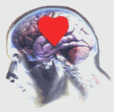
NATURALEZA DE LA INTELIGENCIA EMOCIONAL
alovey y Mayer, los primeros en formular el concepto de IE, definen cinco grandes capacidades que le son inherentes, de las cuales Goleman dice que son vitales a la hora de valorar la Inteligencia de las personas:

Autoconciencia
Autorregulación
Motivación
Tres se corresponden a la Inteligencia Intrapersonal:
Empatía
Destrezas sociales
Dos a la Inteligencia Interpersonal
Competencias de la Inteligencia Intrapersonal
La autoconciencia
Implica reconocer los propios estados de ánimo, los recursos y las intuiciones. "Poder dar una apreciación y dar nombre a las propias emociones en uno de los pilares de la IE, en el que se fundamentan la mayoría de las otras cualidades emocionales. Sólo quien sabe por qué se siente como siente puede manejar sus emociones, moderarlas y ordenarlas de manera consciente" (MARTIN, DORIS Y BOECK, KARIN: 2001).
Conocer y controlar nuestras emociones es imprescindible para poder llevar una vida satisfactoria. Sin sentir emociones es imposible tomar decisiones.
Las actividades para aprender a notar nuestras emociones son muy sencillas:
Reconocer nuestras emociones pasa por prestarle atención a las sensaciones físicas que provocan esas emociones. Las emociones son el punto de intersección entre mente y cuerpo, se experimentan físicamente, pero son el resultado de una actividad mental.
El segundo paso es aprender a identificar y distinguir unas emociones de otras. Cuando notamos que sentimos algo y además lo identificamos lo podemos expresar. Hablar de nuestras emociones nos ayuda a actuar sobre ellas, a controlarlas. Expresar emociones es el primer paso para aprender a actuar sobre ellas.
El tercer paso es aprender a evaluar su intensidad. Si solo notamos las emociones cuando son muy intensas estamos a su merced. Controlar nuestras emociones siempre es más fácil cuanto menos intensas sean, por lo tanto se trata de aprender a prestar atención a los primeros indicios de una emoción, sin esperar a que nos desborde.
La AUTOCONCIENCIA comprende las siguientes sub - competencias:
CONCIENCIA EMOCIONAL: identificar las propias emociones y los efectos que pueden tener.
AUTOVALORACIÓN: conocer las propias fortalezas y sus limitaciones.
AUTOCONFIANZA: un fuerte sentido del propio valor y capacidad.
La autorregulación
Se refiere a manejar los propios estados de ánimo, impulsos y recursos.
Una vez que aprendemos a detectar nuestros sentimientos podemos aprender a controlarlos. Hay gente que percibe sus sentimientos con gran intensidad y claridad, pero no es capaz de controlarlos, sino que los sentimientos le dominan y arrastran.
Controlar nuestros sentimientos implica, una vez que los hemos detectado e identificado, ser capaces de reflexionar sobre los mismos. Reflexionar sobre lo que estamos sintiendo no es igual a emitir juicios de valor sobre si nuestros sentimientos son buenos o malos, deseables o no deseables.
Reflexionar sobre nuestras emociones requiere dar tres pasos:
Determinar la causa y a qué emociones ¿Me enfado porque tengo miedo, porque me siento inseguro o porque me siento confuso?
Distintas causas necesitarán distintas respuestas y el mero hecho de reflexionar sobre el origen de mi reacción me ayuda a controlarla.
Por último, elegir mi manera de actuar.
La AUTOREGULACIÓN comprende las siguientes sub-competencias:
AUTOCONTROL: Mantener vigiladas las emociones perturbadoras y los impulsos.
CONFIABILIDAD: Mantener estándares adecuados de honestidad e integridad.
CONCIENCIA: Asumir las responsabilidades del propio desempeño laboral.
ADAPTABILIDAD: Flexibilidad en el manejo de las situaciones de cambio.
INNOVACIÓN: Sentirse cómodo con la nueva información, las nuevas ideas y las nuevas situaciones.
La motivación
Se refiere a las tendencias emocionales que guían o facilitan el cumplimiento de las metas establecidas.
Parte de "la capacidad de motivarse uno mismo", siendo la aptitud maestra para Goleman, aunque también interviene e influye "la motivación de los demás". "...Los verdaderos buenos resultados requieren cualidades como perseverancia, disfrutar aprendiendo, tener confianza en uno mismo y ser capaz de sobreponerse a las derrotas". Esta actitud es sinérgica, por lo cual, en el trabajo en equipo, motiva a los demás a perseverar con optimismo el logro de objetivos propuestos.
Los deportistas de elite, como nuestro marchista Jefferson Pérez, llevan, muchas veces desde la infancia, una vida que la mayoría de nosotros no resistiría ¿Qué es lo que hace que alguien sea capaz de entrenar incansablemente durante años?
La auto ? motivación es lo que nos permite hacer un esfuerzo, físico o mental, no porque nos obligue nadie, sino porque queremos hacerlo. Muchas veces no sabemos bien lo que queremos, o sabemos muy bien lo que no queremos. Aprender a plantear objetivos y saber que es lo que de verdad queremos es, por tanto, el primer paso.
Naturalmente, una vez que tengamos nuestro objetivo necesitamos un plan de acción. Aprender a establecer objetivos no basta, esos objetivos tienen, además, que ser viables y nosotros necesitamos saber que pasos tenemos que dar para poder alcanzarlos.
La MOTIVACIÓN comprende las siguientes sub-competencias:
IMPULSO DE LOGRO: esfuerzo por mejorar o alcanzar un estándar de excelencia académica.
COMPROMISO: matricularse con las metas del grupo, curso o institución educativa.
INICIATIVA: disponibilidad para reaccionar ante las oportunidades.
OPTIMISMO: persistencia en la persecución de los objetivos, a pesar de los obstáculos y retrocesos que puedan presentarse.
Competencias de la Inteligencia Interpersonal
La empatía
La empatía es el conjunto de capacidades que nos permiten reconocer y entender las emociones de los demás.
La empatía supone que entramos en el mundo del otro y vemos las cosas desde su punto de vista, sentimos sus sentimientos y oímos lo que el otro oye.
La capacidad de ponerse en el lugar del otro no quiere decir que compartamos sus opiniones, ni que estemos de acuerdo con su manera de interpretar la realidad.
Una de las habilidades básicas para entender al otro es la de saber escuchar. La mayoría de nosotros, cuando hablamos con otros, prestamos más atención a nuestras propias reacciones que a lo que ellos nos dicen; escuchamos pensando en lo que vamos a decir a continuación o pensando en que tipo de experiencias propias podemos aportar.
Las personas con gran capacidad de empatía son capaces de sincronizar su lenguaje no - verbal al de su interlocutor. Y no sólo eso? también son capaces de "leer" las indicaciones no - verbales que reciben del otro con gran precisión. Los cambios en los tonos de voz, los gestos, los movimientos que realizamos, proporcionan gran cantidad de información.
La EMPATÍA comprende las siguientes sub-competencias:
COMPRENSIÓN DE LOS OTROS: darse cuenta de los sentimientos y perspectivas de los compañeros de estudio.
DESARROLLAR A LOS OTROS: estar al tanto de las necesidades de desarrollo del resto y reforzar sus habilidades.
SERVICIO DE ORIENTACIÓN: anticipar, reconocer y satisfacer las necesidades reales de los demás.
POTENCIAR LA DIVERSIDAD: cultivar las oportunidades académicas del currículo a través de distintos tipos de personas.
CONCIENCIA POLÍTICA: ser capaz de leer las corrientes emocionales del grupo, así como el poder interpretar las relaciones entre sus miembros.
Las destrezas sociales
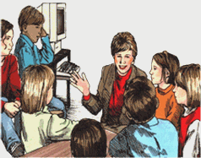
Implican ser un experto para inducir respuestas deseadas en los otros. Son la base para el desarrollo de las "habilidades interpersonales".
Cuando entendemos al otro, su manera de pensar, sus motivaciones y sus sentimientos podemos elegir el modo más adecuado de relacionarnos, fundamentalmente utilizando la comunicación.
Las personas que manejan la comunicación con efectividad se caracterizan por tres grandes pautas de comportamiento:
Saben cuál es el objetivo que quieren conseguir.
Son capaces de generar muchas respuestas posibles hasta encontrar la más adecuada
Las DESTREZAS SOCIALES comprenden las siguientes sub-competencias:
INFLUENCIA: idear efectivas tácticas de persuasión.
COMUNICACIÓN: saber escuchar abiertamente al resto y elaborar mensajes convincentes.
MANEJO DE CONFLICTOS: saber negociar y resolver los desacuerdos que se presenten dentro del equipo de trabajo.
LIDERAZGO: capacidad de inspirar y guiar a los individuos y al grupo en su conjunto.
CATALIZADOR DEL CAMBIO: iniciador o administrador de las situaciones nuevas.
CONSTRUCTOR DE LAZOS: alimentar y reforzar las relaciones interpersonales dentro del grupo.
COLABORACIÓN Y COOPERACIÓN: trabajar con otros para alcanzar metas compartidas.
CAPACIDADES DE EQUIPO: ser capaz de crear sinergia para la persecución de metas colectivas.
Es necesario que el maestro trate de identificar estas competencias generales de la Inteligencia Emocional, para así definir lineamientos estratégicos de trabajo en el aula.
EL ANALFABETISMO EMOCIONAL
as claves en la educación emocional parten de la infancia, -además de otras cuestiones biológicas y culturales-, por lo que puede llegar a darse el Analfabetismo Emocional.
Una de estas claves del Analfabetismo Emocional es la violencia, la drogadicción, la marginación, la depresión y el aislamiento creciente, sobre todo en el período de socialización de la persona en la infancia, "precio de la modernidad", de "la cultura light", del "individualismo", del "servirse de los demás" antes que "servir a los demás", de poner siempre al frente al "dinero" en contraposición de "la familia".
Su respuesta de solución se fundamenta en las "competencias emocionales" ?conocer los sentimientos-, "competencias cognitivas" ?de la vida cotidiana- y "competencias de conducta" ?verbal y no verbal-.
Hay que educar al afecto mismo, poniendo énfasis en los momentos emocionales más caóticos. Por tanto, cuando se habla de Inteligencia Emocional se debe desarrollar personalmente un ejercicio de reafirmación y re - dirección de Visión, Misión y Valores Personales, Familiares, Profesionales y Ciudadanos, a través de preguntas activas, simulaciones y visualizaciones de las cosas que influyen filosóficamente en nuestra vida, sueños y principios sobre las cuales basamos nuestro actuar.
Recordando que ante todo somos seres humanos, que tenemos necesidades y metas, las cuales las aceptemos o no, racionalmente. Una de estas es el vacío personal de emociones, sentimientos y caricias que no se han recibido o las hemos tenido en un grado muy tenue.
La interacción familiar y de amistad es un factor decidor de nuestra vida; y, que el buen o mal trato emocional que recibimos, marca toda nuestra existencia, determinando y organizando todos los procesos mentales y comportamientos futuros para aciertos o desaciertos en lo familiar, social y profesional.
LA INTELIGENCIA EMOCIONAL EN EL CONTEXTO FAMILIAR
a personalidad se desarrolla a raíz del proceso de socialización, en la que el niño asimila las actitudes, valores y costumbres de la sociedad. Los padres son los encargados de contribuir en esta labor, a través de su amor y cuidados; y, sabiendo que son la figura de identificación para sus hijos.
La vida familiar es la primera escuela de aprendizaje emocional.
Partiendo del hecho de que los padres son el principal modelo de imitación de los hijos, lo ideal es que, como padres, empecemos a entrenar y ejercitar nuestra propia IE para que a la vez, nuestros hijos adquieran dichos hábitos en su relación intrafamiliar. Aquí cabe la máxima de nuestros mayores: "Se enseña con el ejemplo?".
La regla imperante en este sentido, es la siguiente: "Trate a sus hijos como le gustaría que les tratasen los demás".
Si analizamos esta regla podemos obtener cinco principios en la relación emocional Padres e Hijos:
Sea consciente de sus propios sentimientos y el de sus hijos.
Muestre empatía y comprenda los puntos de vista de sus hijos
Haga frente de forma positiva a los impulsos emocionales y de conducta de sus hijos y regúlelos permanentemente.
Plantéese conjuntamente con sus hijos objetivos positivos y trace proyectos de vida con alternativas reales para alcanzarlos
Utilice las dotes familiares y sociales positivas a la hora de manejar sus relaciones con sus hijos.
Estos cinco principios son básicamente los cinco componentes de la Inteligencia Emocional.
Amen de lo anterior, debemos enfatizar en los inadecuados posicionamientos de los padres frente a sus hijos, los cuales NO se deben dar el la relación padres - hijos:
Ignorar completamente los sentimientos de nuestros hijos, pensando que sus problemas son triviales y absurdos.
Los padres se dan cuenta de los sentimientos de sus hijos, pero muchas veces no le dan soluciones emocionales alternativas, pensando que cualquier forma de manejar esas "emociones inadecuadas", es correcto en su formación.
Menospreciar o no respetar los sentimientos del niño.
DESARROLLO DE LAS EMOCIONES EN LA INFANCIA
La IE, como toda conducta, es transmitida de padres a hijos, sobre todo a partir de los modelos que el niño se crea de sus padres.
Tras diversos estudios se ha comprobado que los niños son capaces de captar los estados de ánimo de los adultos. El estudio de las emociones de los niños es difícil, porque la obtención de información sobre los aspectos subjetivos de las emociones sólo puede proceder de la introspección, una técnica que los niños no pueden utilizar con éxito cuando todavía son demasiados pequeños.
Pero, en vista del papel importante que desempeñan las emociones en la vida del niño no es sorprendente que algunas de las creencias tradicionales sobre las emociones hayan persistido a falta de información precisa que las confirme o contradiga.
Hay también pruebas de que los niños que se crían en un ambiente excitante o están sujetos a presiones constantes para responder a las expectativas excesivamente altas de los padres o docentes de escuela, pueden convertirse en personas tensas, nerviosas y muy emotivas.
La capacidad para responder emotivamente se encuentra presente en los recién nacidos. La primera señal de conducta emotiva es la excitación general, debido a una fuerte estimulación. Esta excitación difundida por sus padres, se refleja en la actividad masiva del recién nacido. Sin embargo, al nacer, el pequeño no muestra respuestas bien definidas que se puedan identificar como estados emocionales específicos. Otro ejemplo práctico es cuando mamá y papá discuten en casa, el niño se pone intranquilo y hasta da berrinches sin explicación. Esta reacción afirma lo descrito.
El patrón general emocional no sólo sigue un curso predecible, sino también pronosticable. Por ejemplo, los "pataleos" o "berrinches" llegan a su punto culminante entre los 2 y 4 años de edad y se ven reemplazados por otros patrones más maduros de expresiones de ira, tales como la terquedad y la indiferencia.
Todas las emociones se expresan menos violentamente cuando la edad de los niños aumenta, debido al hecho de que aprenden cuáles son los sentimientos de las personas hacia las expresiones emocionales violentas, incluso las de alegría y otras de placer.
Los niños, como grupo, expresan las emociones que se consideran apropiadas para su sexo, tales como el enojo, con mayor frecuencia y de modo más intenso que las que se consideran más apropiadas para las niñas, tales como temor, ansiedad y afecto. Los celos y berrinches son más comunes en las familias grandes, mientras que la envidia lo es en las familias pequeñas.
CONDICIONES PARA UN BUEN DESARROLLO EMOCIONAL
Los estudios de las emociones de los niños han revelado que su desarrollo se debe tanto a la maduración como al aprendizaje y no a uno de esos procesos por sí solo. La maduración y el aprendizaje están entrelazados tan estrechamente en el desarrollo de las emociones y algunas veces es muy difícil determinar sus efectos.
Describimos a continuación estos dos aspectos:
a) Papel de la Maduración: El desarrollo intelectual da como resultado la capacidad para percibir los significados no advertidos previamente y el que se preste atención a un estímulo durante más tiempo y la concentración de la tensión emocional en un objeto. El aumento de la imaginación, la comprensión y el incremento de la capacidad para recordar y anticipar las cosas, afectan también a las reacciones emocionales.
b) Papel del Aprendizaje: Hay cinco tipos de aprendizaje que contribuyen al desarrollo de patrones emocionales durante la niñez. Seguidamente se explican esos métodos y el modo en que contribuyen al desarrollo emocional de los niños.
Aprendizaje por ensayo y error: Incluye principalmente el aspecto de respuestas al patrón emocional. Los niños aprenden por medio de tanteos a expresar sus emociones en formas de conductas que les proporcionan la mayor satisfacción y abandonan las que les producen pocas o ninguna. Esta forma de aprendizaje se utiliza a comienzos de la infancia.
Aprendizaje por Imitación: Afecta tanto al aspecto del estímulo como al de la respuesta del patrón emocional. Observar las cosas que provocan ciertas emociones a otros; los niños reaccionan con emociones similares y con métodos de expresiones similares a los de las personas observadas, que por lo general es su entorno familiar inmediato.
Aprendizaje por Identificación: Es similar al de imitación en que los niños copian las reacciones emocionales de personas y se sienten excitados por un estímulo similar que provoca la emoción en la persona imitada.
Condicionamiento: Significa aprendizaje por asociación. En el condicionamiento, los objetos y las situaciones que, al principio, no provocan reacciones emocionales, lo hacen más adelante, como resultado de la asociación.
Adiestramiento o aprendizaje con orientación y supervisión: Se limita al aspecto de respuesta del patrón emocional. Se les enseña a los niños el modo aprobado de respuesta, cuando se provoca una emoción dada. Mediante el adiestramiento, se estimula a los niños a que respondan a los estímulos que fomentan normalmente emociones agradables y se les disuade de toda respuesta emocional. Esto se realiza mediante el control del ambiente, siempre que sea posible.
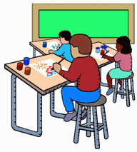
Podemos decir entonces que tanto la maduración como el aprendizaje influyen en el desarrollo de las emociones; pero el aprendizaje es más importante, principalmente porque se puede controlar. También la maduración se puede controlar hasta cierto punto; pero sólo por medios que afectan a la salud física y por medio del control de las glándulas cuyas secreciones se ven estimuladas por las emociones.
El control sobre el patrón de aprendizaje es una medida tanto preventiva como positiva. Una vez que se aprende una respuesta emocional indeseable y se incluye en el patrón del niño, no sólo es probable que persista, sino que se haga también cada vez más difícil de modificar a medida que aumente su edad.
Por esto se puede decir con justicia que la niñez es un "período crítico" para el desarrollo emocional, en donde la familia, la escuela y la comunidad tenemos un papel fundamental.
LA INTELIGENCIA EMOCIONAL EN LA ESCUELA
Si nos detenemos a analizar el tipo de educación implantada en años atrás, podremos observar cómo los profesores preferían a los niños conformistas, que conseguían buenas notas y exigían poco; y, de hecho, respondiendo a las ideas que se implantaba en nuestra educación y nuestra sociedad: "Ley del menor esfuerzo".
Parece aberrante esta afirmación pero a lo largo de nuestra tarea docente hemos verificado en muchas instancias estas prácticas: la no planificación del docente para su tarea de aula, el no cumplimiento de horarios de clase, la evaluación subjetiva del estudiantado, etc.
De este modo, no era raro encontrarse con la profecía autocumplida en casos en los que "el profesor espera que el niño saque buenas notas y éste las consigue", quizá no tanto por el mérito del niño en sí, sino por el trato que el profesor le daba en la calificación de sus tareas, pruebas, etc.
Este orden de cosas ha cambiado o deberían cambiar, pues los docentes nos debemos comprometer en que la escuela sea la formadora de personas inteligentemente emocionales, creativas y productivas.
Para ello se debe replantear el currículo escolar, para que se brinde herramientas académicas básicas como el manejo efectivo del lenguaje, el trabajo empático y en equipo, la resolución de conflictos, la creatividad, el liderazgo emocional, el servicio productivo?
La educación de las emociones denominada "Alfabetización Emocional" (también, escolarización emocional), pretende enseñar a los niños a modular su emocionalidad desarrollando su I.E.
Los objetivos que se persiguen con la implantación de la I. E. en la escuela, serán los siguientes:
Detectar casos de pobre desempeño en el área emocional.
Conocer cuáles son las emociones y reconocerlas en los demás
Clasificar sentimientos, estados de ánimo.
Modular y gestionar la emocionalidad.
Desarrollar la tolerancia a las frustraciones diarias.
Adoptar una actitud positiva ante la vida.
Prevenir conflictos interpersonales
Mejorar la calidad de vida escolar, familiar y comunitaria
Aprender a servir con calidad.
Tienen la suficiente agudeza sensorial para notar las reacciones del otro.

Para conseguir este objetivo se hace necesaria la figura de un nuevo Profesor,
con un perfil distinto al que estamos acostumbrados a ver normalmente y que aborde el proceso de "Alfabetización Emocional" de manera eficaz para sí y para sus estudiantes.
El nuevo Profesor debe transmitir modelos de afrontamiento emocional adecuados a las diferentes interacciones que los niños tienen entre sí.
¿Cómo debe ser el Profesor Emocional?
Orientador Familiar en el contexto de familias disfuncionales o mononucleares, producto de la migración, del individualismo o cultura light.
Investigador de Necesidades, Intereses y Problemas de los niños, en concordancia con las necesidades, intereses y problemas del medio inmediato (familia y escuela) y mediato (barrio, comunidad, etc.).
Constructor de Climas Emocionales Positivos, ofreciendo apoyo personal y social para aumentar la autoconfianza y autoestima de los niños que se atiende en el aula de clases
Gestionador de objetivos personales con sujeción a los proyectos de vida individuales de cada niño.
Facilitador de procesos de toma de decisiones, responsabilidades compartidas e individuales.
Orientador personal de cada niño, que propenda a un desarrollo emocional efectivo.
La escolarización de las emociones se llevará a cabo analizando las situaciones conflictivas y problemas cotidianos del contexto familiar, escolar y comunitario, que generan tensión y propiciar el desarrollo de las competencias emocionales en los niños.
Por último, vamos a puntualizar que para que se produzca un elevado rendimiento escolar, el estudiante debe contar algunos factores importantes en el ámbito intra y extra escolar:
Confianza en sí mismo y en sus capacidades.
Curiosidad por descubrir.
Solución de problemas familiares y escolares.
Intencionalidad, ligado a la sensación de sentirse capaz y eficaz.
Autocontrol.
Relación con el grupo de iguales.
Capacidad de comunicar.
Cooperar con los demás y trabajar en equipo.
De este modo, debemos resaltar que para una educación Emocionalmente Inteligente lo primero será que los padres y maestros de los niños escolarizados proporcionen ese ejemplo de Inteligencia Emocional, para que desarrollen su educación regular provista de un amplio repertorio de esas capacidades Emocionalmente Inteligentes.
CARTILLA "IE EN EL AULA DE CLASE"
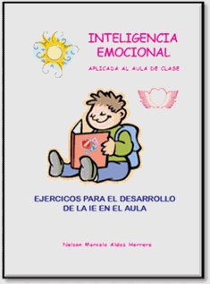
Para el trabajo con la Cartilla "Inteligencia Emocional aplicada al aula de clase" debemos previamente habernos adentrado en la teoría de la Inteligencia Emocional de D. Goleman, que en resumen se ha presentado previamente.
Luego, esta cartilla se la desarrollará en veinte y nueve días, uno por cada hoja de trabajo (Páginas tres a la treinta y uno), en las dos horas optativas que se encuentra dentro de La Reforma Curricular vigente en nuestro país.
La estrategia para poder implementar el desarrollo de este grupo de talleres será con la presentación de un Proyecto de Aula de los Maestros de los Sextos y Séptimos Años de Educación Básica, el cual debería formar parte del Proyecto Educativo Institucional del establecimiento.
Para la utilización de la Cartilla se deberá seguir el siguiente proceso:
Socialización de la Propuesta con Directivos del establecimiento, Maestros y Padres de Familia.
Diseño de un Taller Informativo para los Padres de Familia.
Motivación del Estudiantado acerca de la utilización de la Cartilla de Trabajo.
Aplicación de la Propuesta.
Nota: Debemos recordar que el tratar de cambiar Modelos Mentales de los niños a los que atendemos requiere, además de nuestro cambio comportamental, el apoyo de Padres de Familia. Por lo que diremos que esta tarea el volver los ojos a lo básico de la sociedad que es La Familia. El nuevo Marco Conceptual que nos brinda la IE es un compromiso de vida que no siempre es bien acogido por las implicaciones que conlleva su tratamiento en cada acción que realizamos.
EL CICLO DE APRENDIZAJE
Para la utilización de la Cartilla de "La IE en el Aula de Clase" deberemos primeramente analizar la Metodología del Ciclo de Aprendizaje que se utiliza básicamente en la Andragogía.
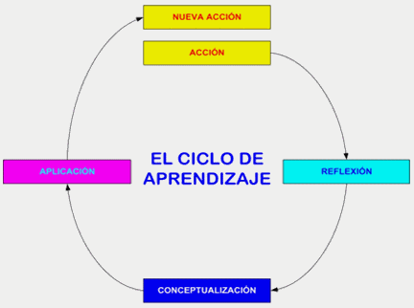
¿Por qué el Ciclo de Aprendizaje? Pues por que el Actuar de las personas es motivado por un algo intrapersonal e interpersonal. Ese Actuar debemos identificarlo en el estudio y desarrollo de la IE.
Si se tiene la posibilidad de analizar el porqué actua-mos de una manera o de otra; o mejor aún, el por qué sentimos así y por qué no de esta otra forma es muy importante para el desarrollo de la IE en las personas. El Reflexionar profundamente en el por qué sentimos lo que sentimos es el segundo paso para entender nuestras emociones.
Luego, en la Reflexión de nuestras Acciones, vamos identificando que motivaciones externas y/o internas nos inquietan positiva o negativamente. Esto nos permitirá ir Conceptualizando a estas motivaciones.
Al Conceptualizar estas motivaciones y su repercusión en nuestras acciones, podemos Aplicar un aprendizaje que evita o modifica nuestro accionar, nuestros sentimientos, nuestras emociones dentro de un contexto inmediato y mediato.
Todo este aprendizaje producirá un nuevo Ciclo de Aprendizaje, de mayor grado.
GUÍA PARA LA UTILIZACIÓN DE LA IE EN EL AULA DE CLASE
TEMA A TRATAR | COMPETENCIA A DESARROLLAR | ACTIVIDADES
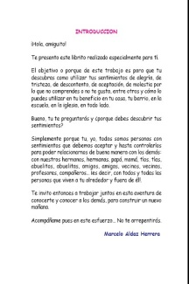  Página 2 |  | Solicitar a los niños y niñas que piensen en cosas que les han causado alegría en su vida.  Cerrar los ojos y pedir que visualicen a la persona que más aman. Preguntar el por qué.  Hacer una Lluvia de Ideas de "Por qués" en el pizarrón.  Realizar una lectura exegética de la Página Inicial  Hacer comentarios acerca de la Página de Introducción  Comentar acerca de lo recopilado en la Lluvia de Ideas
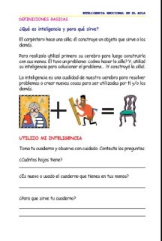  Página 3 | COMPRENSION DE NOCIONES BASICAS DE INTELIGENCIA | Comentar acerca de las actividades de las personas y las motivaciones que tienen para ellas.  Comentar acerca de la lectura ¿Qué es la Inteligencia y para qué sirve?  Definir lo que se entiende por Inteligencia.  Realizar las actividades contenidas en el párrafo Utilizo mi inteligencia.  Comentar acerca de lo que puede hacer nuestra inteligencia en este y otros casos prácticos.
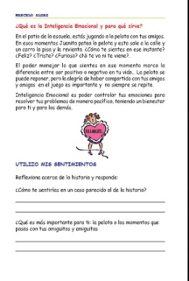  Página 4 | COMPRENSION DE NOCIONES BASICAS DE INTELIGENCIA EMOCIONAL | Dialogar acerca de situaciones que nos suceden diariamente.  Realizar la lectura ¿Qué es la Inteligencia Emocional y para qué sirve?  Comentar acerca de los sentimientos que tenemos en situaciones parecidas.  Realizar las actividades Utilizo mis sentimientos.  Manifestar oralmente dos sentimientos: Uno de Ira o tristeza y otro de alegría.
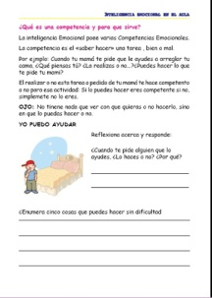  Página 5 | DEFINICIÓN DE COMPETENCIA | Comentar acerca de actividades que podemos realizar con acierto.  Indicar las actividades que no podemos hacer.  Realizar la lectura ¿Qué es una competencia y para qué sirve?  Definir lo que es una competencia.  Realizar las actividades Yo puedo ayudar.  Comentar acerca de lo que debemos hacer si no podemos hacer algo, a quién recurrir.
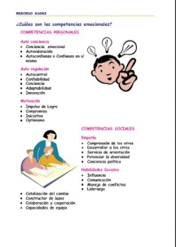  Página 6 | IDENTIFICACION DE LAS COMPETENCIAS EMOCIONALES | Determinar la diferencia entre competencias académicas, laborales y emocionales.  Leer las Competencias Emocionales  Solicitar que acorde a las competencias y subcompetencias emocionales enlistadas vayan, los niños y niñas, manifestando lo que entienden por cada una de ellas.  Escribir en la pizarra lo que manifiestan niños y niñas.
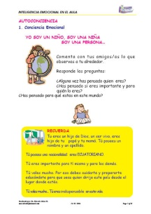  Página 7 | AUTOCONCIENCIA  Conciencia Emocional | Enumerar las competencias emocionales descritas en la Página 6.  Leer el Texto. Responder a las preguntas oralmente.  Escribir en un papelote las repuestas a cada pregunta.  Enfatizar en lo importante que son cada uno y cada una en la vida de sí mismos, de sus padres, de sus familiares, de su entorno social, de su Patria, de DIOS.  Leer el Recuadro. Interiorizarlo con el estudiantado.
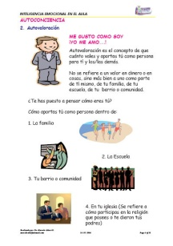  Página 8 | AUTOCONCIENCIA  Autovaloración | Definir con ejemplos que es tener conciencia de nuestras emociones.  Solicitar a los niños y niñas que digan como ellos creen que son en apariencia.  Observar el gráfico y leer el texto.  Responder a la pregunta sugerida.  Responder a cada cuestionamiento sugerido.  Enfatizar en la importancia de valorarse a sí mismos tanto en lo personal, familiar, social y espiritualmente.  Realizar ejercicios de reafirmación personal.
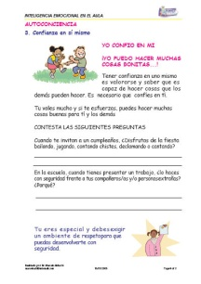  Página 9 | AUTOCONCIENCIA  Confianza en Sí Mismo | Solicitar a los niños y niñas que expresen cómo son y cómo se valoran.  Realizar una lluvia de ideas acerca del concepto "CONFIANZA".  Pedir que observen el dibujo y lo describan.  Solicitar que lean el texto.  Leer y contestar cada pregunta. Comentar las respuestas.  Leer el texto final y realizar ejercicios verbales de empoderamiento de la subcompetencia.
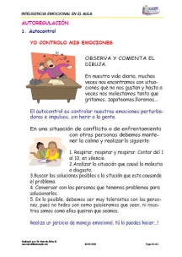  Página 10 | AUTOREGULACIÓN  Autocontrol | Pedir que cada niño y niña explique el porqué es necesario confiar en sí mismo.  Realizar un juego de expresión de sentimientos.  Indicar que observen el dibujo y lo comenten.  Sugerir que lean el texto y lo comenten.  Realizar la ejercitación de los cinco puntos propuestos para poder autocontrolar nuestras emociones.
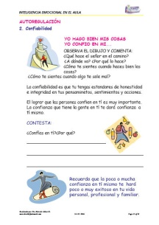  Página 11 | AUTOREGULACIÓN  Confiabilidad | Realizar un ejercicio de autocontrol de las emociones.  Realizar un cuadro comparativo de lo positivo y negativo que tiene el poder tener confianza en la gente.  Indicar que lean el texto y lo comenten.  Pedir que respondan las preguntas sugeridas y expliquen cada una de ellas.  Enlistar en un papelote las respuestas más coincidentes.  Comparar con el cuadro inicial.  Reforzar el desarrollo de esta subcompetencia con el texto final.
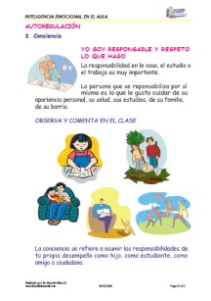  Página 12 | AUTOREGULACIÓN  Conciencia | (Desde eta página hasta la 31 del folleto le invitamos a que usted desarrolle sus propias actividades, adaptándolas a su medio de trabajo docente?)
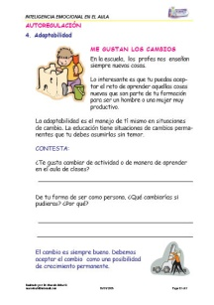  Página 13 | AUTOREGULACIÓN  Adaptabilidad
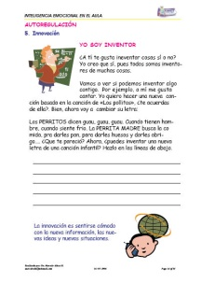  Página 14 | AUTOREGULACIÓN  Innovación
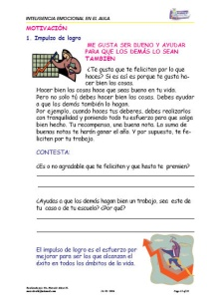  Página 15 | MOTIVACIÓN  Impulso de logro
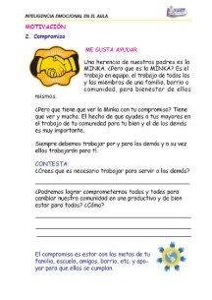  Página 16 | MOTIVACIÓN  Compromiso
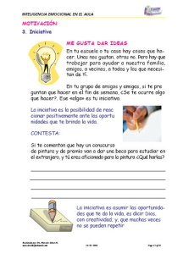  Página 17 | MOTIVACIÓN  Iniciativa
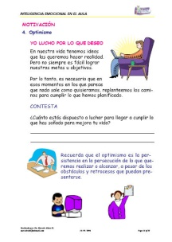  Página 18 | MOTIVACIÓN  Optimismo
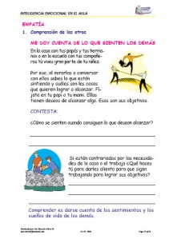  Página 19 | EMPATÍA  Comprensión de los Otros
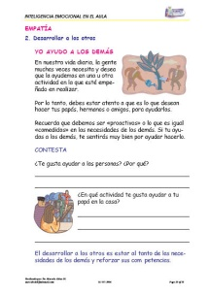  Página 20 | EMPATÍA  Desarrollar a los Otros
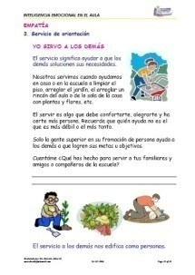  Página 21 | EMPATÍA  Servicio de Orientación
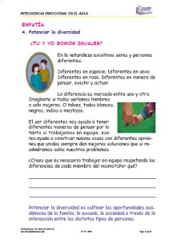  Página 22 | EMPATÍA  Potenciar la Diversidad
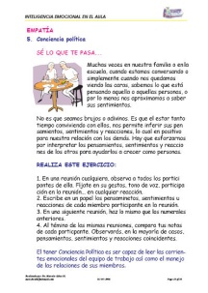  Página 23 | EMPATÍA  Conciencia Política
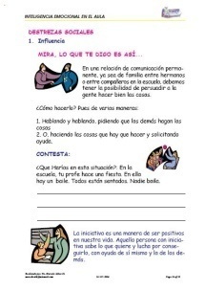  Página 24 | DESTREZAS SOCIALES  Influencia
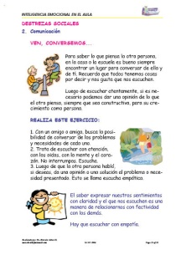  Página 25 | DESTREZAS SOCIALES  Comunicación
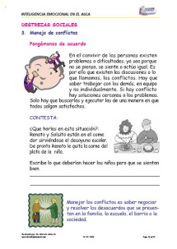  Página 26 | DESTREZAS SOCIALES  Manejo de Conflictos
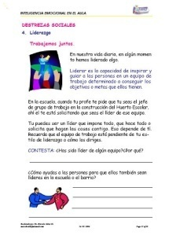  Página 27 | DESTREZAS SOCIALES  Liderazgo
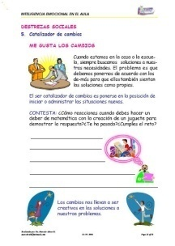  Página 28 | DESTREZAS SOCIALES  Catalizador de Cambios
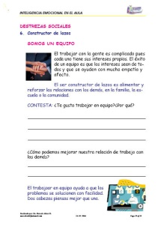  Página 29 | DESTREZAS SOCIALES  Constructor de Lazos
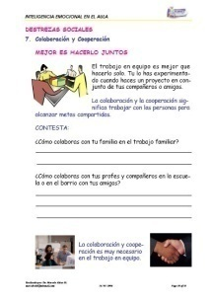  Página 30 | DESTREZAS SOCIALES  Colaboración y Cooperación
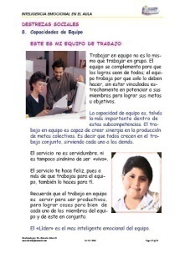  Página 31 | DESTREZAS SOCIALES  Capacidades de Equipo

TEST DE INTELIGENCIA EMOCIONAL
TEST DE INTELIGENCIA EMOCIONAL PARA LOS NIÑOS
Primera parte
En cada frase debe evaluar y cuantificar su capacidad en el uso de la habilidad descrita. Antes de responder, intente pensar en situaciones reales en las que haya tenido que utilizar dicha habilidad y no pretenda responder de acuerdo a lo que usted crea que sería lo correcto.
CAPACIDAD EN GRADO BAJO |  |  | CAPACIDAD EN GRADO ALTO
1 | 2 | 3 | 4 | 5 | 6

No. | HABILIDADES | PUNTOS
1 | Identificar cambios del estímulo fisiológico
2 | Relajarse en situaciones de presión
3 | Actuar de modo productivo mientras está enojado
4 | Actuar de modo productivo mientras está ansioso
5 | Tranquilizarse rápidamente mientras está enojado
6 | Asociar diferentes indicios físicos con emociones diversas
7 | Usar el diálogo interior para controlar estados emocionales
8 | Comunicar los sentimientos de un modo eficaz
9 | Pensar con sentimientos negativos sin angustiarse
10 | Mantenerse en calma cuando es blanco del enojo de otros
11 | Saber cuando tiene pensamientos negativos
12 | Saber cuando su "discurso interior" es positivo
13 | Saber cuando empieza a enojarse
14 | Saber como interpreta los acontecimientos
15 | Conocer qué sentimientos utiliza actualmente
16 | Comunicar con precisión lo que experimenta
17 | Identificar la información que influye sobre sus interpretaciones
18 | Identificar sus cambios de humor
19 | Saber cuándo está a la defensiva
20 | Calcular el impacto que su comportamiento tiene en los demás
21 | Saber cuando no se comunica con sentido
22 | Ponerse en marcha cuando lo desea
23 | Recuperarse rápidamente después de un contratiempo
24 | Completar tareas a largo plazo dentro del tiempo previsto
25 | Producir energía positiva cuando realiza un trabajo poco interesante
26 | Abandonar o cambiar hábitos inútiles
27 | Desarrollar conductas nuevas y más productivas
28 | Cumplir lo que promete
29 | Resolver conflictos
30 | Desarrollar el consenso con los demás
31 | Mediar en los conflictos con los demás
32 | Utilizar técnicas de comunicación interpersonal eficaces
33 | Expresar los pensamientos de un grupo
34 | Influir sobre los demás en forma directa o indirecta
35 | Fomentar la confianza con los demás
36 | Montar grupos de apoyo
37 | Hacer que los demás se sientan bien
38 | Proporcionar apoyo y consejo a los demás cuando es necesario
39 | Reflejar con precisión los sentimientos de las personas
40 | Reconocer la angustia de los demás
41 | Ayudar a los demás a controlar sus emociones
42 | Mostrar comprensión hacia los demás
43 | Entablar conversaciones íntimas con los demás
44 | Ayudar a un grupo a controlar sus emociones
45 | Detectar incongruencias entre las emociones o sentimientos de los demás y sus conductas
Segunda parte
Revise las respuestas. Los cuadros siguientes le indicarán las capacidades que reflejan los diferentes elementos:
INTRAPERSONAL
AUTOCONCIENCIA | CONTROL EMOCIONAL | AUTOMOTIVACION
1, 6, 11 ,12, 13, 14, 15, 17, 18, 19, 20, 21 | 1, 2, 3, 4, 5, 7, 9, 10, 13, 27 | 7, 22, 23, 25, 26, 27, 28
INTERPERSONAL
RELACIONARSE BIEN | ASESORIA EMOCIONAL
8, 10, 16, 19, 20, 29, 30, 31, 32, 33, 34, 35, 36, 37, 38, 39, 42, 43, 44, 45 | 8, 10, 16, 18, 34, 35, 37, 38, 39, 40, 41, 44, 45
Tercera parte
Organice sus respuestas de la forma siguiente. Para cada aptitud, marque en la columna izquierda las que han obtenido puntaje 1 - 2 - 3. A continuación marque en la columna derecha las aptitudes que han recibido puntaje 4 - 5 - 6.
INTRAPERSONAL
APTITUD | PUNTAJES 1 - 2 - 3 | PUNTAJES 4 - 5 - 6
Autoconciencia
Control de las emociones
Automotivación
INTERPERSONAL
APTITUD | PUNTAJES 1 - 2 - 3 | PUNTAJES 4 - 5 - 6
Relacionarse bien
Asesoría emocional
Estudie sus resultados e identifique las aptitudes que desea desarrollar.
TEST PARA AUTO EVALUAR SU IE
(Propuesta para Maestros)
NUMERO DE ÍTEM | PREGUNTA | RESPUESTAS
 |  | SIEMPRE | NORMALMENTE | A VECES | RARAMENTE | NUNCA
 |  | a | b | c | d | e
01 | Tengo conciencia hasta de la más simple de las emociones apenas ellas acontecen:
02 | Uso mis sentimientos para ayudar a tomar decisiones importantes en la vida:
03 | El mal humor me deprime:
04 | Cuando estoy molesto pasa una de las dos: Reviento o me quedo remordiéndome de rabia en silencio:
05 | Sé esperar por elogios o gratificaciones cuando alcanzo mis objetivos
06 | Cuando estoy ansioso en relación a un desafío como hablar en público o hacer un test, tengo dificultad para prepararme adecuadamente:
07 | En vez de desistir frente a los obstáculos o decepciones, permanezco optimista y con esperanza:
08 | Las personas no necesitan hablarme lo que sienten, puedo percibirlo solo:
09 | Mi atención por los sentimientos ajenos me hace comprensivo delante de los momentos difíciles de esas personas:
10 | Tengo problemas para lidiar con los conflictos y con la depresión en las relaciones:
11 | Puedo sentir el pulso de un grupo o de una relación entre personas y expresar sentimientos no dichos:
12 | Puedo calmar o contener sentimientos negativos de forma que éstos no impidan continuar las cosas que tengo que hacer:
CALIFICACIÓN
PREGUNTAS: 1, 2, 5, 7, 8, 9, 11, 12 | PREGUNTAS: 3, 4, 6, 10
Siempre: 4  Normalmente: 3  A veces: 2  Raramente: 1  Nunca: 0 | Siempre: 0  Normalmente: 1  A veces: 2  Raramente: 3  Nunca: 4
RESULTADOS
De 36 a más puntos : Tienes probablemente IE superior.
De 25 a 35 puntos : Tienes un nivel promedio de IE.
Menos de 24 puntos : Necesitas ayuda.
BIBLIOGRAFÍA
ARMSTRONG, T. (2001): INTELIGENCIAS MULTIPLES. GRUPO NORMA.
BRIONES, GUILLERMO. "PREPARACIÓN Y EVALUACIÓN DE PROYECTOS EDUCATIVOS". S/E.
ELIAS, M.; TOBIAS, S., Y FRIEDLANDER, B. (1999): EDUCAR CON INTELIGENCIA EMOCIONAL. BARCELONA, PLAZA Y JANÉS.
FLAVELL, J. H. (979). METACOGNITION AND COGNITION MONITORING. AMERICAN PSYCHOLOGIST.
GARDNER, H. (2001): ESTRUCTURAS DE LA MENTE: LA TEORÍA DE LAS INTELIGENCIAS MÚLTIPLES. FONDO CULTURAL ECONÓMICA LTDA. BOGOTÁ, COLOMBIA. 2001.
GARDNER, H. (2001): LA INTELIGENCIA REFORMULADA. PAIDOS. BARCELONA. ESPAÑA.
GRADNER, H. (1997): ARTE, MENTE Y CEREBRO: UNA APROXIMACIÓN COGNITIVA A LA CREATIVIDAD. VERGARA, EDITOR. BS. AIRES. ARGENTINA
GOLEMAN, D. (1996): LA INTELIGENCIA EMOCIONAL. VERGARA, EDITOR. BS. AIRES. ARGENTINA.
GOLEMAN, D. Y OTROS. (2000): EL ESPIRITU CREATIVO. VERGARA, EDITOR. BS. AIRES. ARGENTINA.
GOLEMAN, DANIEL. LA INTELIGENCIA EMOCIONAL. VERGARA, EDITOR. BS. AIRES. ARGENTINA. 1996.
MARTIN, DORIS Y BOECK KARIN. EQ (2001): QUÉ ES LA INTELIGENCIA EMOCIONAL. SELECCIÓN EDAF. 3ª EDICIÓN. BS. AIRES, ARGENTINA.
MOLL, LUIS C. (1990): "VIGOTSKY Y LA EDUCACIÓN". CAMBRIDGE UNIVERSITY PRESS. USA.
PUEYO, A. A. (1996): INTELIGENCIA Y COGNICIÓN. BARCELONA. PAIDÓS.
SALOVEY, P., Y SLUYTER, D. (1997): EMOTIONAL DEVELOPMENT AND EMOTIONAL INTELLIGENCE: IMPLICATIONS FOR EDUCATORS. NUEVA YORK, BASIC BOOKS.
TOBIAS Y FINDER. (1997): INTELIGENCIA EMOCIONAL EN LA INFANCIA.
VALLÉS, A., Y VALLÉS, C. (2000). INTELIGENCIA EMOCIONAL: APLICACIONES EDUCATIVAS. MADRID, EDITORIAL EOS.
ENLACES DE INTERNET

www.galeon.com. Consultado año 2001.

www.infomedonline.com.ve. Consultado año 2004.

. Consultado año 2003.

www.liderazgoymercadeo.com. Consultado año 2003.

www.monografías.com. Consultado año 2000 ? 2001 ? 2002 ? 2003 ? 2004.

www.oie.org.es. Consultado años 2003 ? 2004 ? 2005.

www.psicologíacientifica.com. Consultado años 2003 ? 2004.

www.psicologiaonline.com. Consultado años 2003 ? 2004.

www.psicopedagogia.com. Consultado año 2002 ? 2003 ? 2004 ? 2005.

www.profes.net. Consultado 2004.

www.rincondelvago.com. Consultado años 2004-2005.

www.xtec.es. Consultado año 2004.

